**作业6**

**板书：《A travel book》**

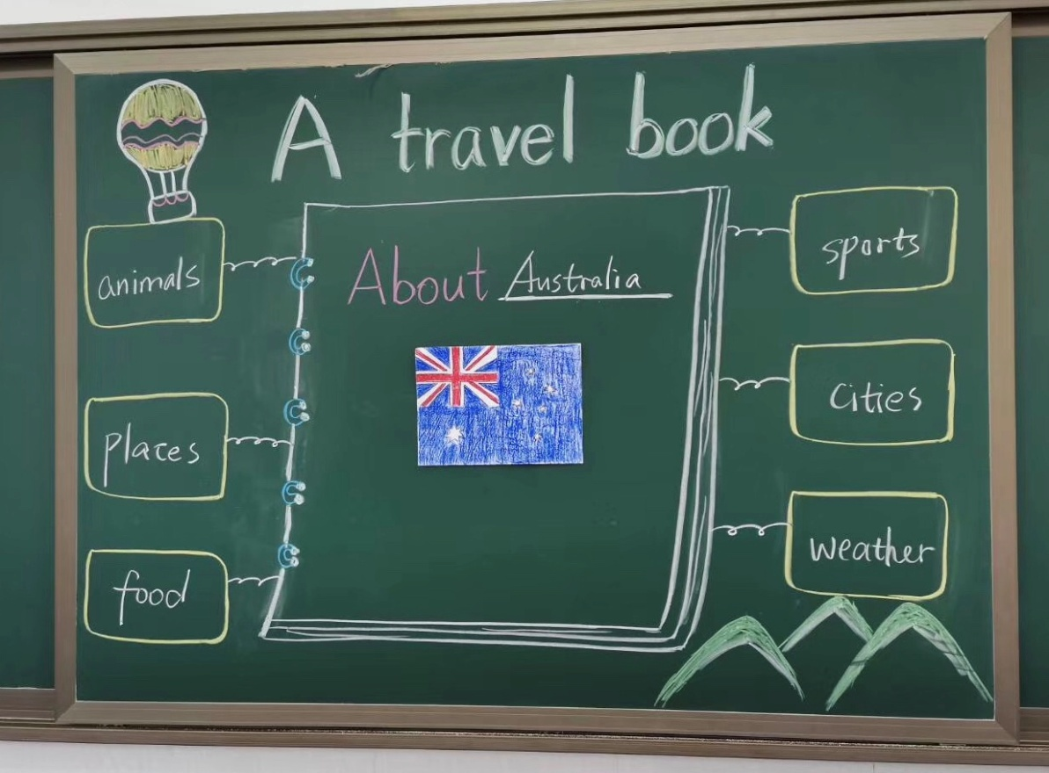

《A travel book》是关于介绍英语国家Australia风土人情的绘本故事。思维导图在语篇教学中的应用，联系生活，找准文本的切入点，开启语篇之幕。思维导图可以紧扣教材，抓住语篇的关键点，培养阅读的策略。学生学以致用，挖掘语篇的生长点，促进能力提升。老师通过布置任务，引发学生思考，最后让学生结合思维导图汇报展示。

综合本节课，我找到了本节课的亮点是interesting。通过文本的三个关键词animal, sport, city来提炼每个方面的interesting.例如：animal: cute, lovely…学生再来概括提炼